Guía de uso y validación de AutoAudit
Esta guía resume el uso SQL comprobado y las capturas aportadas de la interfaz. Las imágenes 01–11 corresponden a Adminer 6.2 usado como cliente SQL temporal local. Adminer no es la GUI del proyecto. Las imágenes 12 y 13 son capturas aportadas de la interfaz AutoAudit; muestran el panel y la configuración, pero no prueban que la pantalla Consulta esté conectada a esta base.

Instalación reproducible
En una base nueva de un clúster de pruebas, ejecutar en este orden: sql/01_estructura_autoaudit.sql, sql/03_generador_triggers.sql, sql/05_consultas_historial.sql, sql/06_seguridad.sql y sql/07_pruebas_rendimiento.sql. Para repetir las capturas, cargar aparte las partes A y B de sql/08_datos_demostracion.sql, hasta el marcador FIN PARTE B. La parte C contiene demostraciones adicionales, errores esperados y llamadas de rendimiento; no se ejecutó completa para estas capturas.
Requisitos: PostgreSQL 18, un cliente SQL y un clúster dedicado a pruebas. La validación realizada utilizó PostgreSQL 18.6 sobre Ubuntu 26.04.1 en Docker/WSL2. El nombre de la base del ejecutor debe ser autoaudit_test o autoaudit_test_<sufijo> y el esquema auditoria aún no debe existir. El ejecutor rechaza una base previamente instalada.
En DBeaver, crear una conexión a la base nueva, abrir cada archivo indicado en el editor de esa conexión y ejecutarlo como script con Alt+X. Los archivos 02 y 04 contienen consultas de diccionario y ejemplos manuales: no son requisitos adicionales de instalación del ejecutor. 02 utiliza parámetros que deben completarse en el cliente. Las llamadas de ejemplo de 07, incluida la de 100.000, permanecen comentadas.
Los roles de grupo aud_admin y aud_consulta se crean sin LOGIN. Los usuarios reales deben recibir el rol que corresponda. En el laboratorio de capturas se habilitó LOGIN para las cuentas ficticias de la demostración con credenciales temporales; ese ajuste se limitó al clúster desechable. No se incluyen contraseñas en la documentación.
Desde una terminal con Python y psql disponibles, el ejecutor instala las fuentes y verifica los resultados en una base nueva:
python tests/run_tests.py --database autoaudit_test --confirmar-cluster-aislado
La ejecución integrada verificada produjo 240 PASS, 0 FAIL y 0 BLOCKED. La evidencia está en tests/resultados/20261025_integrado/. La demostración de 08 está separada en tests/resultados/20261025_capturas/.
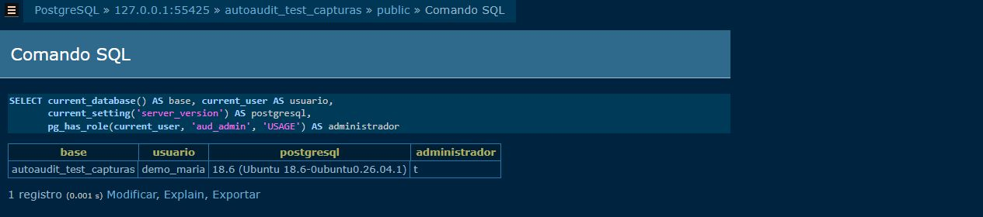
Figura 1. Conexión real a autoaudit_test_capturas como demo_maria, PostgreSQL 18.6 y rol administrador.

Configuración y triggers
Para iniciar una configuración, registrar la tabla, sus columnas y los eventos en aud_tabla, aud_columna y aud_configuracion, respectivamente. La tabla debe existir y tener llave primaria. El siguiente bloque es el patrón utilizado por la parte A de 08 para cliente:
INSERT INTO auditoria.aud_tabla (esquema, nombre_tabla)
VALUES ('public', 'cliente')
ON CONFLICT (esquema, nombre_tabla) DO NOTHING;
INSERT INTO auditoria.aud_columna (id_tabla, nombre_columna)
SELECT t.id_tabla, c.nombre
FROM auditoria.aud_tabla t
CROSS JOIN (VALUES ('nombre'), ('correo')) AS c(nombre)
WHERE t.esquema = 'public' AND t.nombre_tabla = 'cliente'
ON CONFLICT (id_tabla, nombre_columna) DO NOTHING;
INSERT INTO auditoria.aud_configuracion (id_columna, id_evento)
SELECT col.id_columna, e.id_evento
FROM auditoria.aud_columna col
JOIN auditoria.aud_tabla t USING (id_tabla)
CROSS JOIN auditoria.aud_evento e
WHERE t.esquema = 'public' AND t.nombre_tabla = 'cliente'
ON CONFLICT (id_columna, id_evento) DO NOTHING;
Este ejemplo activa los tres eventos para las columnas registradas de cliente. Para una selección distinta, filtrar explícitamente por nombre de columna y evento. La configuración por sí sola no instala el trigger: al final debe ejecutarse generar_trigger.
La configuración activa se consulta con:
SELECT t.esquema, t.nombre_tabla AS tabla, t.activa,
count(*) FILTER (WHERE cf.activa) AS combinaciones_activas
FROM auditoria.aud_tabla t
JOIN auditoria.aud_columna c USING (id_tabla)
JOIN auditoria.aud_configuracion cf USING (id_columna)
GROUP BY t.id_tabla ORDER BY t.nombre_tabla;
En la demostración, cliente tiene 6 combinaciones y producto 4. Esos valores pertenecen a la base de demostración y no deben confundirse con las 7 y 4 combinaciones de las capturas aportadas de la GUI.
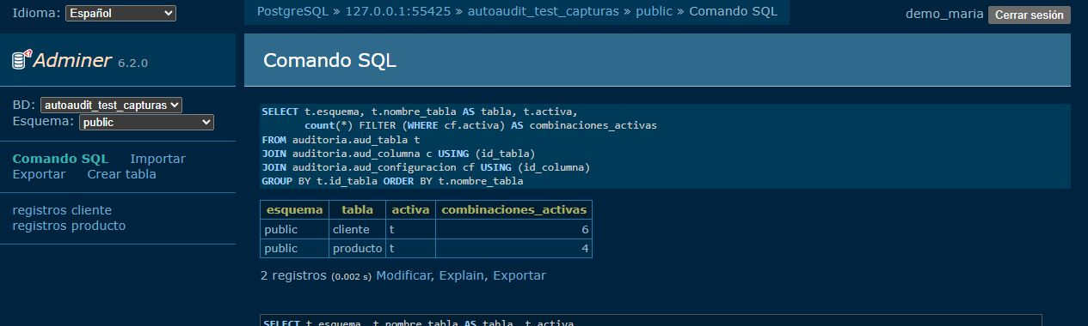
Figura 2. Configuración SQL.
Para revisar triggers instalados:
SELECT c.relname AS tabla, t.tgname AS trigger, t.tgenabled AS habilitado
FROM pg_trigger t JOIN pg_class c ON c.oid = t.tgrelid
JOIN pg_namespace n ON n.oid = c.relnamespace
WHERE n.nspname = 'public' AND NOT t.tgisinternal
ORDER BY c.relname;
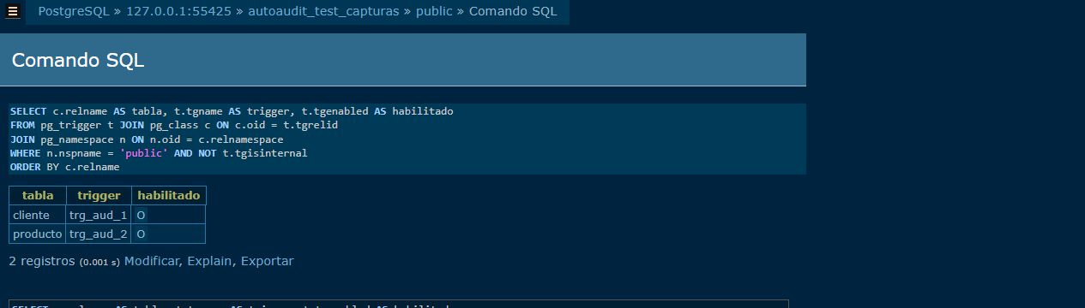
Figura 3. Triggers.
La generación o regeneración se realiza como aud_admin:
SELECT auditoria.generar_trigger(id_tabla)
FROM auditoria.aud_tabla
WHERE esquema = 'public' AND nombre_tabla = 'cliente';
Para retirar la auditoría de una tabla: SELECT auditoria.eliminar_trigger(<id_tabla>);. Después de cambiar columnas o eventos, volver a ejecutar generar_trigger.

Operaciones auditadas
La demostración insertó el registro id_cliente = 5, actualizó su correo y lo eliminó. El historial resultó en cinco eventos: INSERT de nombre y correo, UPDATE de correo y DELETE de nombre y correo.
Las instrucciones ejecutadas en la base de demostración fueron:
INSERT INTO public.cliente (nombre, correo, telefono)
VALUES ('Cliente Evidencia', 'evidencia@example.invalid', '0000')
RETURNING id_cliente;
UPDATE public.cliente SET correo = 'actualizado@example.invalid'
WHERE nombre = 'Cliente Evidencia';
DELETE FROM public.cliente WHERE nombre = 'Cliente Evidencia';
El ID 5 pertenece a esta ejecución. En otra base, usar el ID devuelto por INSERT. El dominio example.invalid y el nombre son datos ficticios de prueba.
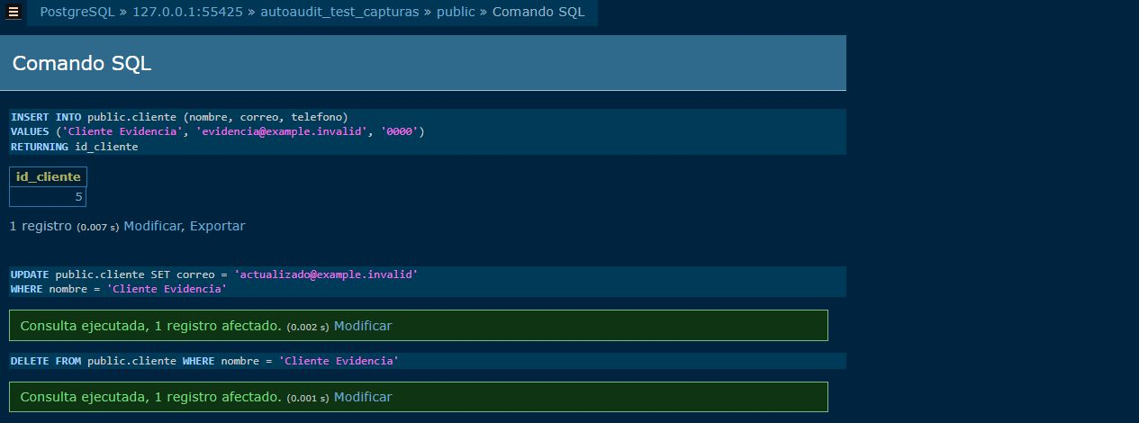
Figura 4. Operaciones.

Consultar el historial
Por registro:
SELECT evento, columna, valor_anterior, valor_nuevo, usuario
FROM auditoria.historial_por_registro('public', 'cliente', '5')
ORDER BY id_bitacora;
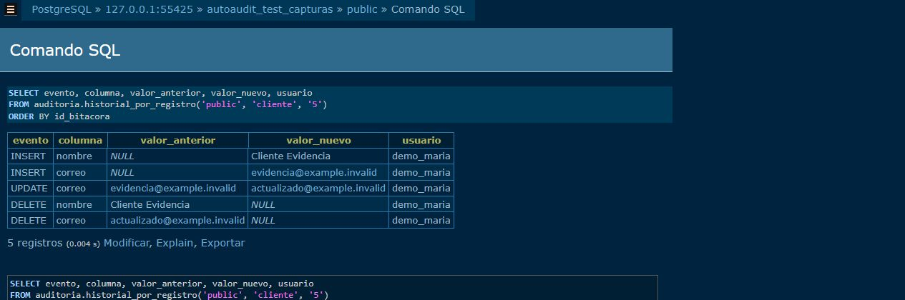
Figura 5. Historial por registro.
Por usuario:
SELECT usuario, tabla, columna, evento, valor_anterior, valor_nuevo
FROM auditoria.historial_por_usuario('demo_luis')
ORDER BY id_bitacora;
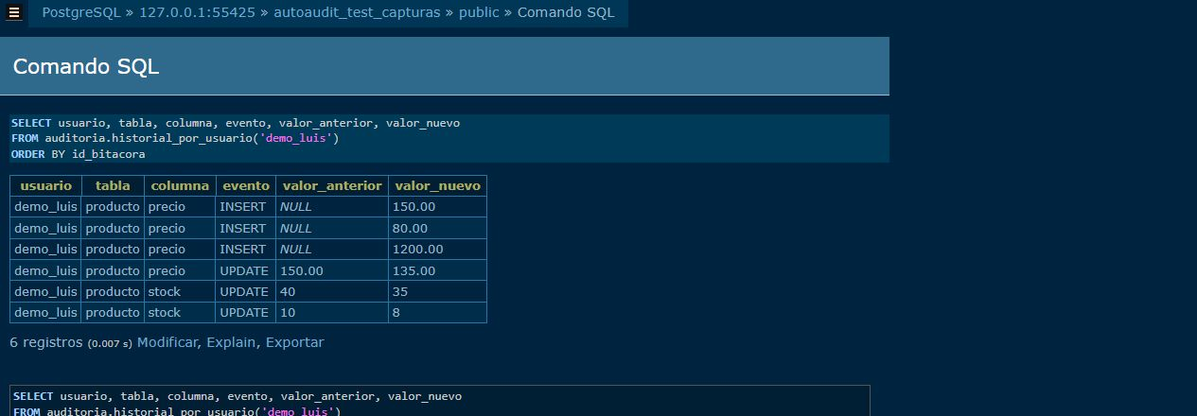
Figura 6. Historial por usuario.
Por columna:
SELECT tabla, columna, evento, valor_anterior, valor_nuevo, usuario
FROM auditoria.historial_por_columna('public', 'producto', 'precio')
ORDER BY id_bitacora;
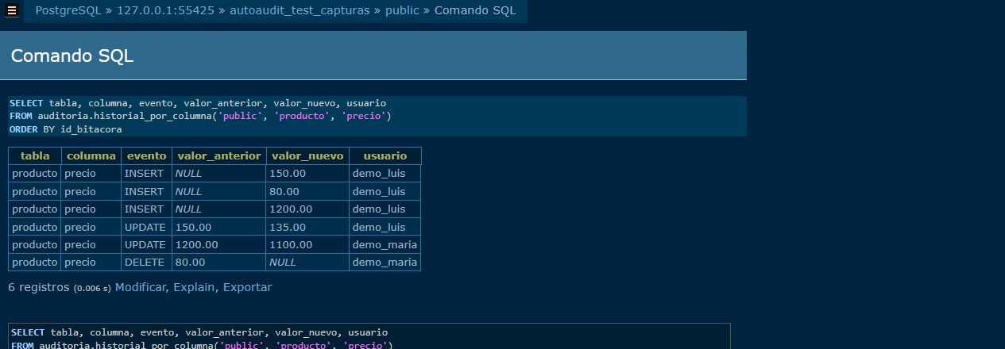
Figura 7. Historial por columna.
Para acotar por fecha, las funciones por usuario y columna aceptan p_desde y p_hasta. El inicio es inclusivo y el fin exclusivo; indicar zona horaria cuando se necesite comparar fechas locales con UTC.
SELECT * FROM auditoria.historial_por_usuario(
'demo_maria',
'2026-10-25 00:00:00-06'::timestamptz,
'2026-10-26 00:00:00-06'::timestamptz
);
En Adminer, abrir Comando SQL, escribir la consulta y pulsar Ejecutar. Bajo el resultado, pulsar Exportar, seleccionar guardar y CSV,, y pulsar el botón Exportar. El archivo real de la demostración es tests/resultados/20261025_capturas/historial_producto_precio.csv.
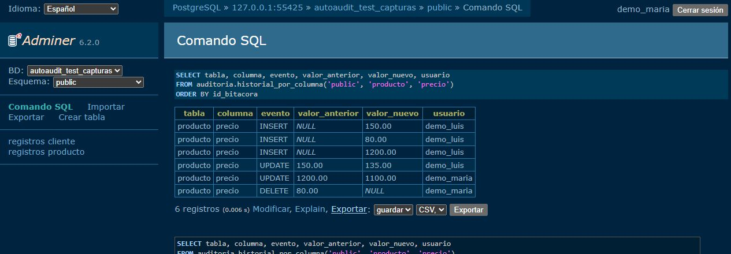
Figura 8. Exportación CSV.
Alternativa en DBeaver: ejecutar la consulta, hacer clic derecho sobre la cuadrícula de resultados, elegir Export data y seleccionar CSV. No se debe guardar información real en el repositorio.

Origen y seguridad
La captura TCP realizada en este laboratorio registra demo_maria, aplicación Adminer, IP 172.17.0.1 y fecha UTC 2026-10-26 05:31:43 (25/10 en Guatemala). Es una demostración local con puente Docker y puerto restringido a 127.0.0.1:55425; no representa todas las redes.
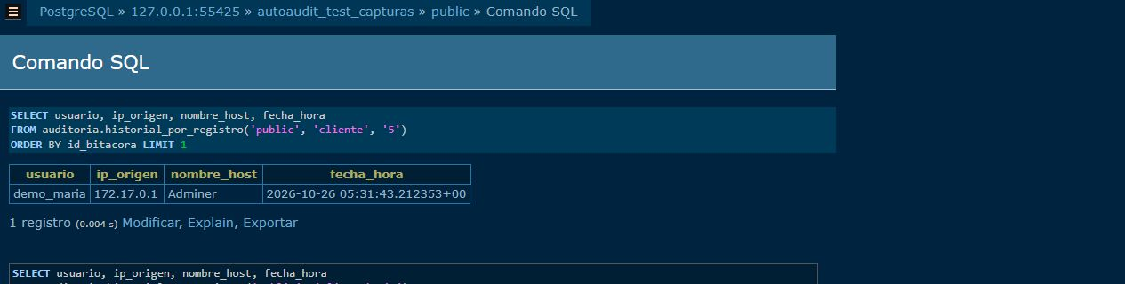
Figura 9. Origen TCP.
Los permisos sobre el esquema de auditoría se distribuyen así:
Operación sobre auditoria | aud_admin | aud_consulta
Consultar vista y funciones del historial | Permitido | Permitido
Registrar y actualizar configuración | Permitido | Denegado
Generar y eliminar triggers | Permitido | Denegado
Leer o escribir directamente la bitácora | Denegado | Denegado

En la captura, demo_luis consulta seis eventos mediante una función autorizada y recibe dos errores esperados al intentar leer la bitácora y generar un trigger. Su rol de consulta se refiere al esquema auditoria. Además hereda demo_app, que permite modificar las tablas de ejemplo; no es un usuario de solo lectura de toda la base.
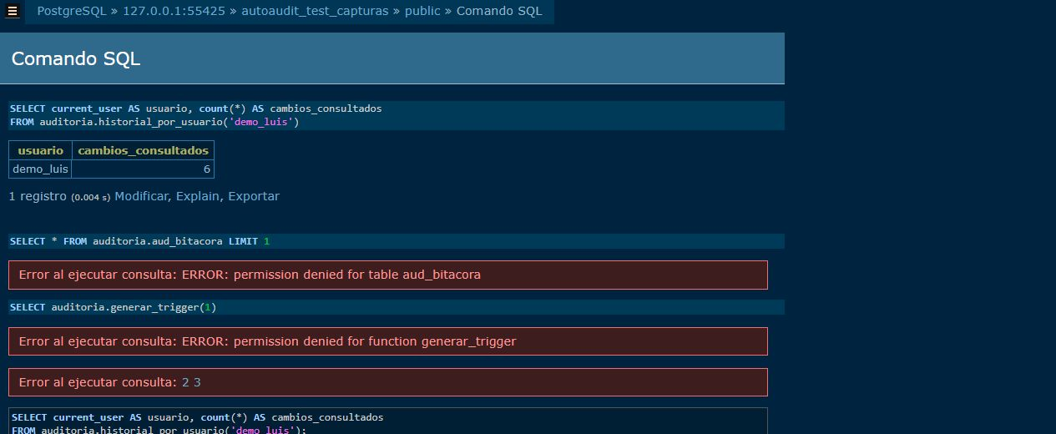
Figura 10. Seguridad.
El dueño puede administrar la base; los triggers de protección bloquean UPDATE, DELETE y TRUNCATE sobre la bitácora dentro de las condiciones probadas. No se debe interpretar esto como una barrera frente a superusuarios.

Resultados y límites
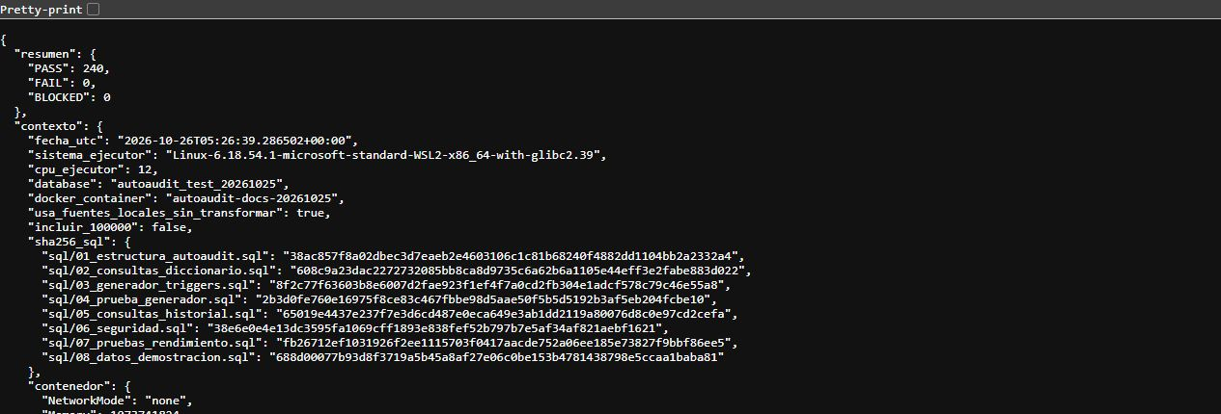
Figura 11. Resultados de pruebas.
La suite integrada obtuvo 240 PASS, 0 FAIL y 0 BLOCKED. Este total incluye instalación, 29 comprobaciones funcionales, 49 de seguridad, 153 de rendimiento y tres de limpieza e integridad. No equivale a un porcentaje de cobertura.
Las operaciones que debían ser rechazadas cuentan como correctas solo al devolver el SQLSTATE esperado. Cada suite guarda mensajes AA_RESULT y AA_SUMMARY. Una salida distinta de cero del ejecutor indica fallos o bloqueos; deben revisarse resultados.json y los logs. Para repetir con Docker, usar las instrucciones de tests/entorno/README.md, crear una base nueva y añadir --docker-container <nombre_del_contenedor> al comando del ejecutor. El benchmark midió 100, 1.000 y 10.000 filas, tres repeticiones, con promedio, desviación, CV y sobrecosto. No se midió 100.000 ni se incluyó latencia de TCP.

Rendimiento observado
Los siguientes valores se calcularon a partir de las tres repeticiones guardadas por el ejecutor. DE es la desviación estándar muestral. El sobrecosto es el promedio de los porcentajes calculados por repetición con los tiempos publicados.
Filas | Operación | Sin auditoría media ± DE ms | Con auditoría media ± DE ms | Sobrecosto medio
100 | INSERT | 0,4 ± 0,2 | 6,6 ± 0,5 | 1.533,3 %
100 | UPDATE | 0,4 ± 0,1 | 4,6 ± 1,0 | 1.266,7 %
100 | DELETE | 0,1 ± 0,0 | 6,5 ± 0,9 | 6.366,7 %
1.000 | INSERT | 2,4 ± 0,3 | 70,9 ± 16,1 | 2.900,5 %
1.000 | UPDATE | 3,0 ± 0,2 | 40,3 ± 2,3 | 1.236,4 %
1.000 | DELETE | 0,3 ± 0,1 | 62,8 ± 1,1 | 19.052,8 %
10.000 | INSERT | 25,6 ± 8,0 | 675,3 ± 14,7 | 2.685,7 %
10.000 | UPDATE | 30,5 ± 0,8 | 426,4 ± 4,3 | 1.298,5 %
10.000 | DELETE | 3,4 ± 0,4 | 636,6 ± 3,8 | 18.564,6 %

Se verificaron 2n eventos para INSERT, n para UPDATE y 2n para DELETE en cada repetición. La medición existente revierte sus datos y las comprobaciones de limpieza aprobaron. Las secuencias pueden avanzar aunque los datos se reviertan.
Estos tiempos se obtuvieron con 2 CPU, 1 GiB de RAM y tmpfs de 768 MiB, sin red. La función ejecuta primero sin auditoría y después con auditoría, por lo que orden y caché pueden influir. Redondea los tiempos a 0,1 ms: los porcentajes son especialmente inestables con duraciones muy pequeñas. Tres muestras no justifican extrapolar a producción ni afirmar crecimiento lineal. No se ejecutó el volumen de 100.000 registros.

Pantallas disponibles de la interfaz AutoAudit
El panel aportado muestra la sesión demo_maria con perfil administrador. La barra superior ofrece Configuración, Consulta y Salir. El resumen indica dos tablas activas y once combinaciones de columna y evento. Las tarjetas describen la configuración de auditoría y la consulta del historial.
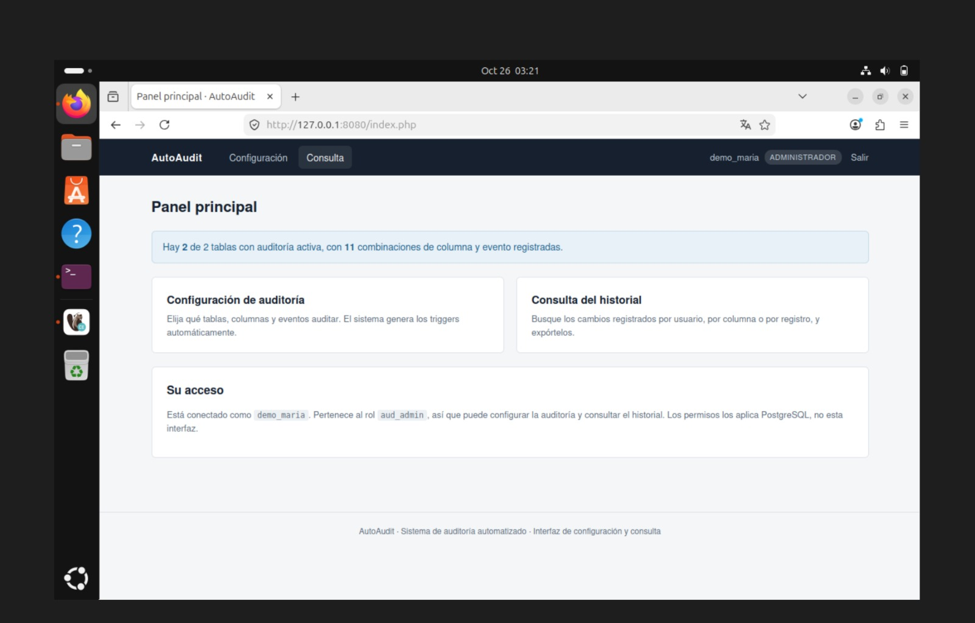
Figura 12. Panel de interfaz aportado.
La pantalla de configuración aportada lista esquema, tabla, estado y cantidad de combinaciones activas. El botón Configurar aparece junto a cada tabla. No se dispone de una captura de su formulario de edición ni del resultado de guardar cambios.
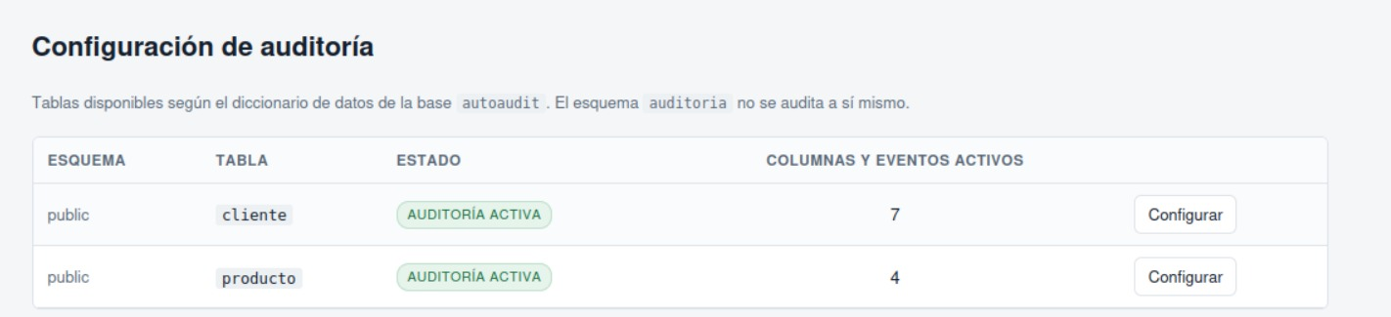
Figura 13. Configuración de interfaz aportada.
Las dos últimas imágenes muestran el panel de la GUI aportada: 11 combinaciones visibles (7 para cliente y 4 para producto). Difieren de la demostración SQL (6 y 4) y no comparten necesariamente la misma base. No se documentan aquí pasos de la pantalla Consulta porque no existe evidencia observada de su funcionamiento en este entorno.

Problemas frecuentes y revisión final
Situación | Acción
El ejecutor rechaza una base existente | Crear otra base de pruebas vacía con el nombre permitido.
Error al instalar historial | Usar 05 de esta copia, que corrige la letra aislada anterior a RETURNS.
No aparecen eventos después de cambiar configuración | Comprobar columnas y eventos activos, regenerar el trigger y realizar una nueva operación.
Permiso denegado al configurar | Comprobar pertenencia a aud_admin; los permisos los aplica PostgreSQL.
Permiso denegado al leer la bitácora | Consultar v_historial o las funciones autorizadas. La denegación directa es esperada.
La IP aparece vacía | Una conexión por socket Unix puede devolver NULL; no inventar una dirección.
No está el formulario Consulta de la GUI | Integrar el código PHP del compañero y comprobarlo contra las funciones SQL existentes.

La interfaz PHP aún no forma parte de la versión de GitHub revisada. La consulta SQL y el generador están integrados y probados; la conexión de la GUI, sus formularios, filtros y exportación requieren revisar ese código cuando se comparta. No se creó una interfaz sustituta.
Las capturas 1 a 11 se generaron durante esta validación; las 12 y 13 fueron aportadas por el usuario. Los recortes conservan el contenido del cliente y los resultados. El manifiesto tests/resultados/20261025_capturas/manifest_capturas.json identifica cada imagen y su SHA256. Las verificaciones adicionales de la demostración están en verificacion_capturas.json: 26 eventos totales, cinco del registro eliminado y seis filas en el CSV. No se suman al resultado 240/0/0.
Documentación complementaria: PRUEBAS_Y_RESULTADOS.md, MATRIZ_DE_PRUEBAS.md, RENDIMIENTO_METODOLOGIA.md, SEGURIDAD_Y_PRIVACIDAD.md y VALIDACION_ENTORNO.md, en docs/. La ejecución guarda los hashes de las fuentes antes y después y comprueba que no cambien.
El trabajo queda en archivos locales para revisión. No se realizaron commits, push ni pull requests. Los archivos del generador y demostración proceden del commit 431451fede1b42e8ae56a3695878ab5f8a7f68ac, sin modificaciones de contenido.

